Міністерство освіти і науки України
Ніжинський державний університет імені Миколи Гоголя
Навчально-науковий інститут природничо-математичних, медико-біологічних наук та інформаційних технологій

Кафедра біології
Освітня програма Біологія
Спеціальність 091 Біологія

КВАЛІФІКАЦІЙНА РОБОТА
на здобуття освітнього ступеня магістра
ВПЛИВ РІСТРЕГУЛЮЮЧИХ РЕЧОВИН НА ПРОЦЕСИ РОСТУ РОЗСАДИ КАПУСТИ
студента Калініченка Владислава Вікторовича

Науковий керівник:
кандидат сільськогосподарських наук,
доцент кафедри біології
Ніжинського державного університету імені Миколи Гоголя
Приплавко Світлана Олександрівна
Рецензенти:

Допущено до захисту
Завідувач кафедри біології
______________________________
(посада) (підпис) (дата) (ініціали та прізвище)

Ніжин – 2024
АНОТАЦІЯ
Капуста білоголова одна з найпоширеніших овочевих культур України. Успішний врожай капусти залежить від багатьох факторів, одним з яких є передпосівна обробка насіння. Схожість насіння є одним з важливих процесів формування повноцінних проростків, від яких залежить подальший ріст та розвиток рослин.
Метою досліджень було вивчити вплив рістрегулюючих речовин Корневін, Вимпел-2 та Епін-Максі за використання їх для обробки насіння білоголової капусти сорту Білосніжка на фізіологічні процеси росту розсади капусти сорту Білосніжка.
Результати досліджень показали, що передпосівна обробка насіння капусти рістрегулюючими речовинами позитивно впливає на показники схожості насіння, збільшення лінійних показників росту надземної та підземної частини, накопичення маси сирої та сухої речовини розсади капусти сорту Білосніжка.
Таким чином, досліджувані препарати Корневін, Вимпел-2, Епін-Максі є ефективним заходом при вирощувані капусти.
Ключові слова: капуста білоголова, рістрегулюючі речовини, енергія проростання, схожість насіння, лінійний ріст, маса сирої речовини, маса сухої речовини, відсотковий вміст сухої речовини.
ANNOTATION
White cabbage is one of the most common vegetable crops in Ukraine. A successful cabbage harvest depends on many factors, one of which is pre-sowing seed treatment. Seed germination is one of the important processes in the formation of full-fledged seedlings, on which further growth and development of plants depend.
The aim of the research was to study the effect of growth regulators Kornevin, Vympel-2 and Epin-Maxi when used to treat white cabbage seeds of the Belosnezhka variety on the physiological processes of growth of cabbage seedlings of the Bіlosnіzhka variety.
The results of the research showed that pre-sowing treatment of cabbage seeds with growth regulators has a positive effect on seed germination indicators, an increase in linear growth indicators of the above-ground and underground parts, and the accumulation of the mass of fresh and dry matter of cabbage seedlings of the Bіlosnіzhka variety.
Thus, the studied preparations Kornevin, Vympel-2, Epin-Maxi are an effective measure in growing cabbage.
Keywords: white cabbage, growth regulators, germination energy, seed germination, linear growth, fresh matter mass, dry matter mass, percentage of dry matter.
ПЕРЕЛІК УМОВНИХ ПОЗНАЧЕНЬ
AUX – ауксини
CYT – цитокініни
GA – гібереліни
АВА – абсцизова кислота
ДСТУ – Державний стандарт України
ЕТН – етилен
ІМК – індолілмасляна кислота
ПЕГ – поліетиленгліколь
РРР – рістрегуюючі речовини
ЗМІСТ
ВСТУП | 5
РОЗДІЛ 1. РІСТРЕГУЛЮЮЧІ РЕЧОВИНИ ТА МЕХАНІЗМ ЇХ ВПЛИВУ НА РОСЛИНИ | 8
РОЗДІЛ 2. МАТЕРІАЛИ ТА МЕТОДИ ДОСЛІДЖЕННЯ | 13
2.1. Ботанічна характеристика об’єкта дослідження та агротехніка вирощування розсади капусти | 13
2.2.Характеристика досліджуваних рістрегулюючих речовин | 17
2.3. Методики проведення досліджень | 19
2.4. Статистична обробка результатів | 21
РОЗДІЛ 3. РЕЗУЛЬТАТИ ДОСЛІДЖЕННЯ ВПЛИВУ РІСТРГУЛЮЮЧИХ РЕЧОВИН КОРНЕВІН, ВИМПЕЛ-2 ТА ЕПІН-МАКСІ НА ОКРЕМІ ФІЗІОЛОГІЧНІ ПОКАЗНИКИ РОСТУ РОЗСАДИ КАПУСТИ СОРТУ БІЛОСНІЖКА | 22
3.1. Вплив рістрегулюючих речовин Корневін, Вимпел-2 та Епін-Максі на показники енергії проростання насіння капусти сорту Білосніжка | 22
3.2. Вплив рістрегулюючих речовин Корневін, Вимпел-2 та Епін-Максі на показники схожості насіння капусти сорту Білосніжка | 23
3.3. Вплив рістрегулюючих речовин Корневін, Вимпел-2 та Епін-Максі на лінійні показники росту рослин капусти сорту Білосніжка | 26
3.4. Вплив рістрегулюючих речовин Корневін, Вимпел-2 та Епін-Максі на показники маси сухої та сирої речовини рослин капусти сорту Білосніжка | 29
ВИСНОВКИ | 33
СПИСОК ВИКОРИСТАНИХ ДЖЕРЕЛ | 35
ВСТУП
Серед овочевих культур, які вирощують в Україні, капуста білоголова є однією з найбільш поширених. Її посівні площі займають 30-40 тис. га [1]. Капуста характеризується високою врожайністю, лежкістю, високою транспортабельністю. При порівняно низькій калорійності (калорійність 1 кг капусти становить в середньому 300 ккал) вона має високі смакові якості і лікувальні властивості. Харчова цінність капусти зумовлюється її невисокою енергетичною цінністю і добре збалансованим вмістом білків, вуглеводів, клітковини, мінеральних солей, вітамінів C, B1, B2, PP та інших, а також каротину (провітаміну А) [2]. Усі види капусти використовують у свіжому та переробленому вигляді. Вона є сировиною для квашення, маринування, консервування в розчині солі, для виготовлення різноманітних напівфабрикатів та заморожування.
Площі під білоголовою капустою в 2024 році зменшилися на 15-18%. Тому, через значний попит капусти на ринку, постає необхідність вдосконалення технології вирощування та підвищення врожайності білоголової капусти. Вирішенням цієї проблеми є розробка ефективної системи застосування сучасних регуляторів росту, засобів для підвищення врожайності та збільшення обсягів виробництва капусти [3].
На даний час збільшення урожайності аграрних культур вирішується впровадженням у виробництво технологій із застосуванням рістрегулюючих речовин (РРР) [4, 5]. Висока ефективність цієї групи сполук обумовлена вмістом у них збалансованого комплексу фізіологічно активних речовин, які є екологічно безпечними для людини та тварин. Вони прискорюють схожість насіння, що впливає на процеси росту та розвитку рослин у посівах, посилюють обмінні процеси, підвищують стійкість до впливу стресових факторів біотичної та абіотичної природи, підвищують урожайність та якість вирощеної продукції [6-8]. Застосування РРР з кожним роком стає все більш різноманітним.
Таким чином, дослідження порівняльного впливу РРР на процеси росту розсади капусти білоголової представляє собою актуальну проблему сьогодення.
Мета дослідження: дослідити вплив рістрегулюючих речовин Корневін, Вимпел-2 та Епін-Максі на процеси росту розсади капусти сорту Білосніжка.
Для досягнення мети були поставлені наступні завдання:
- з’ясувати вплив рістрегулюючих речовин на енергію проростання та схожість насіння капусти сорту Білосніжка.
- встановити вплив рістрегулюючих речовин на лінійний ріст підземної частини розсади капусти сорту Білосніжка.
- дослідити вплив рістрегулюючих речовин на лінійний ріст надземної частини розсади капусти сорту Білосніжка.
- вивчити дію рістрегулюючих речовин на динаміку накопичення маси сирої та сухої речовини розсади капусти сорту Білосніжка.
- дослідити вплив досліджуваних рістрегулюючих речовин на відсоток сухої речовини в рослинній пробі капусти сорту Білосніжка.
- визначити найбільш ефективні рістрегулюючі речовини для застосування та обробки насіння, з метою покращення продуктивності капусти.
Об’єкт дослідження: молоді рослини капусти білоголової сорту Білосніжка за дії рістрегулюючих речовин: Корневін, Вимпел-2, Епін-Максі.
Предмет дослідження: процеси проростання та росту розсади капусти сорту Білосніжка за попередньої обробки насіння розчинами РРР Корневін, Вимпел-2 та Епін-Максі.
Методи досліджень. Для виконання поставлених завдань застосовували спеціальні методи досліджень: лабораторні, польові, математично-статистичні, розрахунково-порівняльні.
Наукова новизна одержаних результатів. На основі експериментальних досліджень та їх теоретичного аналізу вперше з’ясовано порівняльний вплив рістрегулюючих речовин Корневін, Вимпел-2 та Епін-Максі за обробки насіння капусти білоголової сорту Білосніжка.
Вперше встановлено, що використання рістрегулюючих препаратів Корневін, Вимпел-2 та Епін-Максі сприяє кращому проростанню насіння капусти сорту Білосніжка.
Вперше показано, що попередня обробка насіння препаратами Корневін, Вимпел-2 та Епін-Максі стимулює розвиток надземної та підземної частини розсади капусти сорту Білосніжка.
Вперше виявлено вплив обробки насіння рістрегулюючими речовинами Корневін, Вимпел-2 та Епін-Максі на накопичення маси сирої та сухої речовини розсади капусти сорту Білосніжка.
Вперше встановлено вплив рістрегулюючих препаратів Корневін, Вимпел-2 та Епін-Максі на відсоток вмісту сухої речовини у рослинній пробі капусти сорту Білосніжка.
Теоретичне і практичне значення одержаних результатів. Проведені дослідження дозволили встановити дію рістрегулюючих речовин на схожість насіння та ріст розсади капусти сорту Білосніжка. Результати дослідження можуть бути використані для вдосконалення технологій вирощування капусти.
Апробація результатів роботи. Результати роботи були представлені на Х Міжнародній заочній науково-практичній конференції «Актуальні питання біологічної науки» (м. Ніжин, 17 квітня 2024 р.), конференції Молодих науковців «Молодь у науці» (м. Ніжин, НДУ, 15-24 травня 2024 р.), та ІV Всеукраїнських науково-практичних читаннях пам’яті професора І.І. Гордієнка (м. Ніжин, 25-26 вересня 2024 р.).
Структура та обсяг кваліфікаційної роботи. Робота викладена на 40 сторінках та включає вступ, 3 розділи, висновки та список використаних джерел.
РОЗДІЛ 1. РІСТРЕГУЛЮЮЧІ РЕЧОВИНИ ТА МЕХАНІЗМ ЇХ ВПЛИВУ НА РОСЛИНИ
Сучасний розвиток сільського господарства залежить від підвищення врожайності та якості продукції рослинництва. Ця проблема наразі вирішується впровадженням у виробництво сучасних енергоощадних технологій із застосуванням рістрегуюючих речовин [9, 10]. Ефективність даних речовин зумовлена збалансованим вмістом у них комплексу біологічно активних речовин, які прискорюють схожість та наростання вегетативної маси рослин. РРР посилюють захисні властивості рослини, стійкість до захворювань, посухи та коливань температур, підвищують урожайність сільськогосподарських культур та одночасно поліпшують якість продукції [11].
Рістрегуюючі речовин (РРР) – це природні або синтетичні низькомолекулярні речовини, які містять збалансований комплекс мікроелементів, фіторегуляторів, біологічно активних речовин та мають здатність впливати на процеси життєдіяльності рослин [8, 10].
Використовуючи РРР в технологіях вирощування сільськогосподарських культур, аграрії безпосередньо мають можливість впливати на природні характеристики культур [12, 13].
Існують різні технології застосування РРР, які мають свої позитивні і негативні особливості. Перевага передпосівної обробки насіння полягає в тому, що препарати в першу чергу починають впливати на ріст і розвиток кореневої системи на початкових стадіях розвитку [14, 15]. Позакореневе підживлення РРР сходів насіння, сприяє прискоренню розвитку надземної частини, шляхом активації біохімічних процесів рослин [13].
З досліджень [16, 17] відомо, що крім збільшення врожайності РРР скорочують період дозрівання, зменшують вміст нітратів, токсичних хімічних речовин і важких металів у рослинах, підвищують харчову цінність вирощеної продукції, зменшують втрати при зборі, транспортуванні і зберіганні.
На сьогодні існує велика кількість РРР. В Україні зареєстровано більше 90 найменувань РРР, з них 69 мають дозвіл використання. Ці препарати створені на основі різних активних інгредієнтів низької молекулярної маси, насамперед на основі біологічно активних речовин, активаторів росту рослин, таких як ауксини, гібереліни, цитокініни, янтарна кислота, амінофумарова кислота, полісахариди, амінокислоти, вітаміни, сполуки метаболітів мікроорганізмів [18].
Залежно від складу, РРР поділяють на препарати на основі натуральних природніх речовин (фітогормони) та препарати на основі синтетичних компонентів [19]. Препарати на основі натуральних природніх речовин (фітогормони) отримують з рослинної та тваринної сировини.
Фітогормони – це сполуки регуляторного типу, які синтезуються в мікрокількостях в тканинах рослин, транспортуються в рослині і впливають на її морфологічні та ростові процеси. Фітогормони є сильними біостимуляторами, які покращують схожість та проростання насіння, сприяють вкоріненню, прискорюють достигання плодів та зменшують негативний вплив природних чинників. Фітогормони, регулюють у рослинах всі біохімічні та фізіологічні процеси. Потрапивши до рослинної клітини, гормон зв’язується з білками-рецепторами, що є провідниками гормональної дії. При цьому виникає взаємодія, яка викликає біохімічні реакції, що ведуть до фізіологічної дії даного гормону [20].
До найбільш відомих та найефективніших фітогормонів, що традиційно вважаються рослинними гормонами, належать 5 основних груп фітогормонів: ауксини, гібереліни, цитокініни, абсцизова кислота та етилен.
Ауксини (AUX – гормон росту та розвитку) – це фітогормони, які сприяють поділу та розтягненню клітин, регулюють формування провідних пучків і стимулюють формування кореневої системи. Основним місцем синтезу AUX є рослинні ембріони, меристема, молоде листя, пилок. Основним ауксином є індоліл-3-оцтова кислота [21].
Гібереліни (GA – гормон проростання, росту та розвитку) – це гормони, які за своєю хімічною природою є дітерпеновими поліциклічними кислотами та належать до карбонових кислот. Основними місцями синтезу гібереліну є меристематичні тканини насіння, кореня, пагону, молоде листя. GA активують проростання насіння, стимулюють ріст та розвиток стебла і листків шляхом розтягування клітин меристем. Їх дія значно сильніша, ніж дія ауксинів [21, 22].
Цитокініни (CYT – гормон ділення клітин) – це гормони, що стимулюють (за наявності ауксину) процес ділення клітин – цитокінез. Цитокініни беруть участь в морфогенезі пагону та кореня, лінійному рості клітин, утворенні додаткових бруньок. CYT затримують процеси старіння та зміцнюють структуру клітинних стінок Також цитокініни затримують процес старіння листків. Вони приймають участь у врівноваженні процесів поглинання та розподілу макроелементів рослинним організмом [21, 23].
Абсцизова кислота або абсцизин (АВА – гормон морфогенезу) – це природній стресовий гормон, який гальмує поділ та ріст рослинних клітин. Натомість пришвидшують настання стану спокою у рослин, обпадання листя і плодів, гальмують проростання насіння. Вона утворюється у пагоні, старіючому листі, під час достигання плодів. Її рівень зростає під впливом стресових факторів [21, 24].
Етилен (ЕТН – гормон дозрівання плодів, опадання листя, старіння рослин) – фітогормон, який утворюється в усіх органах старіючих рослин. Він регулює процеси опадання листя та дозрівання плодів. Його застосовують для пришвидшення цвітіння. Зазвичай цей фітогормон подовжує період спокою насіння і бульб, сприяє зміщенню статі рослин у жіночий бік, підвищує синтез білків [21, 25].
Під дією будь-якого з регулятора росту генотип рослини не змінюється. Вони лише беруть участь у реалізації їх генетичного потенціалу. Таким чином, механізм дії фітогормонів в клітині полягає перш за все, в активації специфічних генів, відповідальних за синтез необхідних білків-ферментів. Біосинтез самих фітогормонів контролюється геном рослини.
Однак у майбутньому, завдяки подальшому вивченню процесів росту й розвитку рослин, їх реакцій на стресові чинники, список фігормонів збільшиться. За останні роки до фітогормонів були віднесені саліцилова кислота, жасмінова кислота, брасиностероїди, та фузікокцин [20].
На сьогоднішній день у сільському господарстві все більшого значення набувають синтетичні РРР. За своєю природою вони або є аналогами, або модифікаторами дії фітогормонів. Синтетичні РРР дають можливість регулювати розвиток рослинного організму, через координацію фотосинтезу та ростові функції, що безпосередньо впливає на урожайність та якість сільськогосподарської продукції [26].
Синтетичні РРР хоч і виробляються хімічним шляхом, але вони екологічно безпечні та позитивно впливають на мікрофлору ґрунтів [27, 28]. Саме тому, вони володіють широким спектром дії на рослини, а їх застосування дозволяє аграріям спрямовано регулювати окремі етапи росту та розвитку рослин з метою мобілізації потенційних можливостей сортів та гібридів, закладених у геномі природою, селекційним чи генетично інженерним шляхом.
Загалом синтетичні РРР можна умовно поділити на кілька груп:
- Синтетичні РРР ауксинової дії. Препарати цієї групи пов’язані з метаболізмом ауксинів та реалізацією їхньої фізіологічної активності.
- Синтетичні препарати цитокінінової дії. Мають властивість підвищувати активність апарату білкового синтезу.
- Ретарданти.
Проте практично не існує регуляторів росту універсального типу, які б мали вплив на розвиток рослин на всіх етапах онтогенезу.
Серед названих груп синтетичних РРР особливу цінність у сільськогосподарському господарстві мають редарданти.
Це найбільш поширена та вивчена група регуляторів росту. Це синтетичні інгібітори росту і розвитку рослин, що мають антигібереліновий механізм дії. Ця група препаратів не лише гальмує ріст і розвиток рослин, а й сприяє потовщенню стебла, посилює галуження, впливає на довжину кореня та розміри листкових пластинок, не знижуючи при цьому продуктивність рослин [29]. Ретарданти використовують для запобігання виляганню злакових, регуляції процесів плодоношення і дозрівання, підвищення урожайності рослин та їх стійкості до несприятливих факторів середовища. Важливою особливістю дії ретардантів є їх здатність модифікувати гормональний статус рослин, завдяки чому змінюється напрям фізіологічних процесів та пришвидшується транспорт асимілянтів, активізується їх накопичення в плодах і підвищується показник ефективності врожаю [30].
Застосування ретардантів значною мірою визначається жорсткими токсиколого-гігієнічними вимогами. Препарати не повинні накопичуватися в рослинах, акумулюватися в ґрунті та впливати на його мікрофлору [30] відсутністю мутагенних властивостей, швидкістю розкладання в рослинному організмі ґрунті та воді, токсичністю самих препаратів та їх метаболітів, наявністю залишків препаратів у продукції.
В останні роки РРР використовують все більш частіше на більшості сільськогосподарських культурах з різною метою. З літературних джерел відомі результати досліджень застосування РРР на злаках [31], томатах [32], баклажанах [33], солодкому перці [34] та інших овочевих культурах [35, 36], бобах [37], та інших рослинах.
Отже, дослідження з пошуку ефективних препаратів РРР, які б могли позитивно впливати на процеси росту та розвитку рослин, активно ведуться. Дослідження щодо пошуку ефективних РРР є актуальним, тому нашим завданням є дослідити вплив доступних РРР Корневін, Вимпел-2 та Епін-Максі на процеси росту розсади капусти сорту Білосніжка.
РОЗДІЛ 2. МАТЕРІАЛИ ТА МЕТОДИКИ ПРОВЕДЕННЯ ДОСЛІДЖЕНЬ
2.1. Ботанічна характеристика об’єкта дослідження та агротехніка вирощування розсади капусти
Капуста Білоголова (Brassica oleracea var. capitata L.) є одним з відомих овочевих культур на Україні, яка культивується в основному на фермерських господарствах. Цінність капусти зумовлюється її невисокою енергетичною цінністю, наявністю різноманітних вітамінів та мікроелементів. За вмістом вітаміну С капуста може зрівнятися з цитрусовими, а за вмістом вітамінів групи В капуста є одним з овочевих лідерів. Капуста має дієтичні та лікувальні властивості, тому її широко використовують у медицині. Вона багата клітковиною, яка допомагає підтримати здорову систему травлення та збільшує кількість корисних бактерій у кишківнику [38]. Але варто враховувати, що сік капусти стимулює секрецію шлункових залоз, тому її не рекомендують вживати при підвищеній кислотності шлункового соку.
Капуста характеризується високою врожайністю, лежкістю, високою транспортабельністю. Вона має високі смакові якості, тому її використовують як у свіжому, так і у переробленому вигляді (квашена, маринована, консервована).
Капуста – дворічна рослина. Рослини капусти першого року утворюють качан, що є продуктивною частиною, а на другий рік формується репродуктивні органи та насіння [39].
Коренева система капусти досить велика, добре розгалужена. При безрозсадній культурі формується головний корінь, який проникає в ґрунт на глибину 150–180 см. При розсадній культурі, внаслідок обриву кореневої системи при пересаджувані рослин, формується мичкувата коренева система довжиною 100–130 см. При підгортанні рослин ґрунтом утворюються додаткові корінці, що укріплює розсаду у вертикальному положенні та посилює її живлення.
У перший рік капуста формує качан (стебло) заввишки 10-45 см і завтовшки 3-6 см, на якому розміщені листки.
Листки капусти представлені декількома типами. Перші листки з’являються в період схожості насіння. Над ґрунтом з’являються два зелених серцеподібних сім’ядольних листочка на короткому підсім’ядольному коліні. Через 8-10 діб між сім’ядольними листками з бруньки починає розвиватися перший справжній листок. Лиски капусти можуть мати гладеньку або зморшкувату поверхню, світло-зелені, зелені, темно-зелені, сизо-зелені за забарвленням, мати гладенькі або злегка хвилясті краї. Листки капусти вкриті різного ступеня восковим нальотом. Ступінь воскового нальоту визначає лежкість та тривалість зберігання.
Головка, як продуктовий орган, утворюється з верхівкової бруньки, з якої формуються листки, що не розкриваються, а обгортають її. Внаслідок цього формується головка. Розмір головки залежить від кількості та розмірів листків, живлення та факторів зовнішнього середовища. У пазухах листків формуються бокові бруньки, які залишаються сплячими, але при загибелі центральної бруньки або зрізуванні головки ці бруньки пробуджуються, утворюючи пагони та формуючи нові менших розмірів головки. Щільність головок залежить від сорту, живлення рослин, ступеня стиглості та погодних умов. Щільності головки капусти визначає її здатність до тривалого зберігання.
На другий рік життя з верхівкової бруньки розвивається прямостояче стебло заввишки 1-1,75 см з розгалуженнями, на яких утворюються квітки. Суцвіття – кисть, плід – стручок. Насінини темно-коричневого кольору кулястої форми.
Капуста – холодостійка культура. Насіння починає проростати за температури 4-5°С. За температури 10-11°С сходи з'являються на 12 добу, а при 18-20°С на 3–4-ту добу. Оптимальна температура для проростання насіння – 18-20°С, максимальна – 20-25°С. Температура понад 25°С негативно впливає на ріст і розвиток рослин. До негативних температур капуста чутлива у фазі сходів. Розсада при загартовуванні переносить заморозки до –5°С, а дорослі рослини витримують –7°С.
Капуста – рослина довгого дня. Вона дуже вимоглива до світла, особливо під час вирощування розсади. Недостатнє освітлення у цей період викликає її витягування, утворення невеликих листків і пухких головок. В умовах часткового затінення та короткого світлового дня ріст капусти уповільнюється, а при значному затіненні вона не зав'язує головки [8].
Капуста дуже вибаглива до вологості ґрунту, особливо після висадки розсади у відкритий ґрунт. Капуста також чутлива до дефіциту вологи у фазі активного росту і формування качана.
В Україні капусту вирощують розсадним і безрозсадним способами у відкритому та закритому ґрунті.
При розсадному вирощуванні капусти перше, що необхідно врахувати, це якість ґрунту. Найпростіше обрати готовий субстрат у магазині, але можна і самому його приготувати. Субстрат має складатися з рівних частин торфу, дернової землі, піску та незначної частини деревної золи (0,5 л золи на 2 л суміші). Посів насіння проводять у підготовлені ящики (дерев’яні, пластикові), торф’яні стакани, касети. Посів капусти на розсаду найкраще проводити в березні. Спосіб сівби широкосмуговий (ширина міжрядь 45-60 см, смуги – 7-15 см відповідно). Норма висіву насіння 18-20 кг/га. Глибина загортання насіння 1,0-2,5 см. До висаджування на площу розсада готова через 45-50 діб після посіву, у фазі 5-6 справжніх листків. Кращим строком висаджування розсади пізньої капусти є травень. За більш ранніх строків висаджування головки будуть розтріскуватися, а за більш пізніх – сформуються малі і нещільні головки, знижуючи товарну якість продукції.
При безрозсадному способі вирощування капусти кращим строком сівби насіння є квітень. Ширина міжрядь 60-70 см. Глибина загортання насіння 1,5-3,0 см, Норма висіву насіння 1,0-1,2 кг/га. Після появи 3-4 справжніх листків рослини проріджують на 50-70 см [39].
Сорт капусти білоголової Білосніжка є пізньостиглим сортом, вегетаційний період якої при розсадному вирощуванні складає 155–175 днів, а при безрозсадному – 145–160 днів. При безрозсадному вирощуванні врожай значно збільшується.
2.2. Характеристика досліджуваних рістрегулюючих речовин
Застосування регуляторів росту рослин є одним із найбільш доступних і високорентабельних агрозаходів для підвищення продуктивності сільськогосподарських культур [3, 9-11, 40]. На даний час асортимент РРР дуже широкий. Серед ефективних та широко використовуваних РРР є Корневін, Вимпел-2 та Епін-Максі.
Корневін – біостимулюючий рослинний препарат, аналог гетероауксину. Діюча речовина – індолілмасляна кислота (ІМК). ІМК, потрапляючи в ґрунт, перетворюється на гетероауксин, який стимулює ризогенез. Обробка Корневіном підвищує стійкість рослин до несприятливих умов навколишнього середовища, підвищує імунітет вкорінених рослин до шкідників і хвороб [41]. Препарат використовують для приготування розчину (концентрація 1 г препарату на 1 л води). Розчин Корневіну застосовують для поливу рослин, а також для обробки насіння, бульб та цибулин.
Вимпел-2 – це комплексний природно-синтетичний препарат контактно-системної дії для обробки насіння та рослин у період їх вегетації. До складу препарату входить комплекс карбонових кислот, які приймають участь у циклі Кребса – ключовому етапі процесу дихання всіх клітин, є джерелом енергії для синтезу вуглеводів та амінокислот. Модифіковані гумінові кислоти мають стійкість як в кислому, так і в лужному середовищі, що надає стійкості препарату в широкому інтервалі рН, без зниження його активності. Головною відмінною рисою біостимулятора Вимпел-2 від свого попередника є оптимально збалансований склад багатоатомних спиртів, завдяки чому препарат може застосовуватися при досягненні температури повітря +5°С і вище [42].
Препарат Вимпел-2 посилює ростові процеси й фотосинтез, регулює транспірацію й інтенсивність мінерального живлення, сприяє рістрегулюючій дії. Препарат використовують для приготування розчину (концентрація 20 мл на 1 л води). Зазвичай його використовують для замочування насіння.
Епін-Максі – це синтетичний аналог природного біостимулятора рослин, універсальний антистресовий адаптоген. Діючою речовиною препарату є брасинолід, що є рослинним гормоном для підтримки імунітету. Діючи опосередковано через гормональну систему, Епін-Максі впливає на активність і біосинтез ферментів окисного циклу, надає різнобічний вплив на рослину, підсилює її ріст і підвищує стійкість до біотичних і абіотичних факторів, збільшує урожайність і покращує його якість. Застосування Епіну-Максі сприяє отриманню екологічно-чистого врожаю без нітратів і солей важких металів. Препарат використовують для приготування розчину (концентрація 0,2 мл на 1 л води), який використовують для замочування насіння, кореневого поливу, обприскування по листю. Особливо ефективний при завчасній обробці рослин, наприклад, перед пересадкою розсади [43, 44].

2.3. Методики проведення досліджень
Дослідження проводилися в лабораторних (навчально-наукова лабораторія з біохімічних та медико-валеологічних досліджень) та вегетаційних (теплиця агробіостанції) умовах Ніжинського державного університету імені Миколи Гоголя.
Вивчення впливу препаратів Корневін, Вимпел-2 та Епін-Максі на енергію проростання та схожість насіння
Визначення енергії проростання, схожості насіння та відбір зразків проводили за ДСТУ 4138-2002 [45]. Для цього у лабораторних умовах відбирали по 50 насінин для кожного з варіантів у трикратній повторності. Готували розчини досліджуваних препаратів: Корневін – 1 г препарату на 1 л води, Вимпел-2 – 20 мл препарату на 1 л води та Епін-Максі розводили у співвідношенні 0,2 мл на 1 літр води. Насіння замочували у розчинах на 3 години, після чого розкладали у чашках Петрі на зволожений фільтрувальний папір. Досліджувані зразки тримали в термостаті. Температуру під час проростання насіння підтримували в межах +20-25°С. Для визначення енергії проростання на 5 добу визначали відсоток пророслих насінин та нормальних проростків до загального числа насінин у посудині. До числа нормально пророслого насіння відносили насіння, що розвинули здорові корінці довжиною не менше довжини насінини. Показники схожості насіння визначалася на 10 добу після закладання досліду. Підрахунки показників схожості визначалася як відсоток кількості пророслих насінин у кожному варіанті з виведенням середніх показників із трьох повторностей.
Для дослідження впливу рістрегулюючих речовин Корневін, Вимпел-2 та Епін-Максі на ріст капусти сорту Білосніжка у вегетаційних умовах висівали попередньо замочене у розчинах препаратів насіння у спеціально підготовлений посуд з ґрунтово-листовою сумішшю. Вегетаційні досліди проводили у теплиці у контрольованих умовах. Показники схожості визначали на 10 день після закладання досліду.
Методика визначення лінійного росту кореня капусти сорту Білосніжка за дії рістрегулюючих речовин Корневін, Вимпел-2 та Епін-Максі
Довжину кореня капусти визначали у фазі двох справжніх листків. Для цього відбирали по 20 зразків рослин з кожного варіанту у трикратній повторності. Після цього за допомогою мірної лінійки виміряли довжину кореня. Визначали середнє значення цього показника для кожного варіанту [46].
Методика визначення довжини стебла капусти сорту Білосніжка за дії рістрегулюючих речовин Корневін, Вимпел-2 та Епін-Максі
Даний показник визначали за допомогою мірної лінійки у фазі двох справжніх листків. Для кожної із трьох повторностей, обирали по 20 зразків рослин та виміряли стебло від кореневої шийки до верхівкової бруньки. Основним результатом є середнє значення цього показника для кожного варіанту [46].
Методика визначення маси сирої речовини розсади капусти сорту Білосніжка за дії рістрегулюючих речовин Корневін, Вимпел-2 та Епін-Максі
Визначення маси сирої речовини проводили ваговим методом у фазі двох справжніх листків у вегетаційних умовах. Для цього відбирали по 20 середніх зразків рослин у трьохкратній повторності з кожного варіанту. Корені рослин відмивали від ґрунту, просушували фільтрувальним папером та зважували рослини. Після цього визначали середні показники маси сирої речовини для кожного варіанту. Ці ж зразки поміщали в термостат для висушування та визначення показника маси сухої речовини рослин [46].
Методика визначення маси сухої речовини розсади капусти сорту Білосніжка за дії рістрегулюючих речовин Корневін, Вимпел-2 та Епін-Максі
Визначення маси сухої речовини проводили ваговим методом. Висушені до постійної маси в термостаті за температури 40-50°С рослинні зразки капусти сорту Білосніжка зважували та визначали середні показники маси сухої речовини рослин [46].
Методика визначення процентного вмісту сухої речовини в рослинах капусти сорту Білосніжка за дії рістрегулюючих речовин Корневін,
Вимпел-2 та Епін-Максі
Після визначення маси сирої та сухої речовин розсади капусти визначали вміст сухої речовини (С, %) за формулою:
С(%)=m₂/m₁∙100%, де
m₁ – маса наважки до висушування;
m₂ – маса наважки після висушування [46].

2.4. Статистична обробка результатів досліджень
Статистична обробка результатів проводилася з використанням стандартних вбудованих функцій пакету спеціалізованого програмного забезпечення Microsoft Office Excel – 2013. Для кількісних показників розраховували середнє арифметичне (М), стандартну помилку середнього (m) та середнє квадратичне відхилення. Статистична оцінка проводилась за t – критерієм Стьюдента при рівні значимості р ≤ 0,05.
РОЗДІЛ 3. РЕЗУЛЬТАТИ ДОСЛІДЖЕННЯ ВПЛИВУ РІСТРГУЛЮЮЧИХ РЕЧОВИН КОРНЕВІН, ВИМПЕЛ-2 ТА ЕПІН-МАКСІ НА ОКРЕМІ ФІЗІОЛОГІЧНІ ПОКАЗНИКИ РОСТУ РОЗСАДИ КАПУСТИ СОРТУ БІЛОСНІЖКА

3.1. Вплив рістрегулюючих речовин Корневін, Вимпел-2 та Епін-Максі на показники енергії проростання насіння капусти сорту Білосніжка

Під час проростання насіннєвий зародок використовує запасні поживні речовини насінини перетворюючись на проросток. В цей період важливою є енергія проростання насіння, від якої залежить врожайність сільськогосподарських культур [47]. Фаза набухання супроводжується поглинанням води сухим насінням до настання критичної вологості, підсилюючи процес мобілізації запасних поживних речовини, які надходять до точки росту. Показник енергії проростання характеризує процеси дружності появи сходів та масовість розвитку проростків. Регулятори росту чинять позитивну дію на рослини, підвищуючи енергію проростання насіння [48]. Результати порівняльного впливу регуляторів росту Корневін, Вимпел-2 та Епін-Максі на показник енергії проростання насіння капусти сорту Білосніжка відображено у табл. 3.1.
Таблиця 3.1.
Енергія проростання насіння капусти сорту Білосніжка за дії регуляторів росту Корневін, Вимпел-2 та Епін-Максі
Варіант | Енергія проростання, % | % до контролю
Контроль | 80,0±2,0 | 100
Корневін | 60,0 ±2,2 | 75,0
Вимпел-2 | 78,0±1,9 | 97,5
Епін-Максі | 82,0±2,0 | 102,5

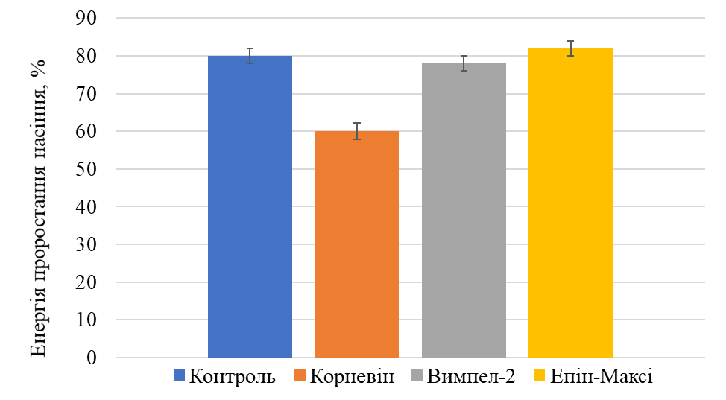
Нами встановлено, що застосування розчину препарату Епін-Максі призвело до підвищення енергії проростання насіння капусти сорту Білосніжка на 2,5% порівняно з контролем. Енергія проростання насіння капусти за обробки Вимпелом-2 та Корневіном не перевищувала значення контрольного варіанту.
Таким чином, Епін-Максі мав найбільший стимулюючий вплив на енергію проростання насіння капусти сорту Білосніжка. Ефективність препарату Епін-Максі можна пояснити тим, що діючою речовиною даного препарату є брасинолід. Властивістю брасиноліду є активація ферментів, які беруть участь у розщепленні запасних речовин насіння (крохмалю, білків, ліпідів) та забезпечуючи зародок необхідною додатковою енергією [17].

3.2. Вплив рістрегулюючих речовин Корневін, Вимпел-2 та Епін-Максі на показники схожості насіння капусти сорту Білосніжка
Визначаючи лабораторну схожість насіння, можна отримати характеристику потенціалу насінного матеріалу та спрогнозувати частку нормально сформованих повноцінних проростків. Схожість насіння є важливим показником якості насіння. Результати порівняльного впливу регуляторів росту Корневін, Вимпел-2 та Епін-Максі на показник схожості насіння капусти відображені у табл. 3.2.
Таблиця 3.2.
Порівняльний вплив рістрегулюючих речовин Корневін, Вимпел-2 та Епін-Максі на лабораторну схожість насіння капусти сорту Білосніжка
Варіант | Схожість насіння, % | % до контролю
Контроль | 71,0±1,2 | 100
Корневін | 74,0±1,1* | 104,2
Вимпел-2 | 77,0±1,4* | 108,5
Епін-Максі | 78,0±0,9* | 109,9
Примітка. * Різниця достовірна порівняно з контролем (р<0,05)
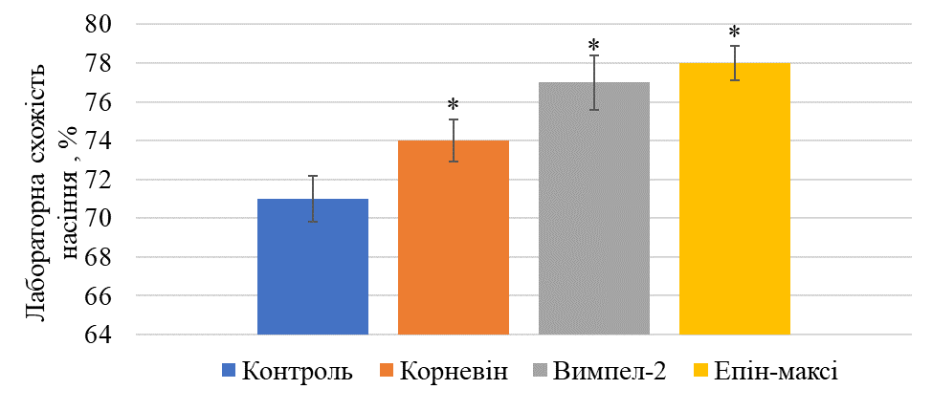
За результатами наших досліджень, застосування рістрегулюючих речовин призвело до підвищення лабораторної схожості насіння капусти сорту Білосніжка. Так, за обробки препаратом Епін-Максі схожість насіння капусти підвищилася на 9,9%, Вимпел-2 – на 8,5%, Корневін – на 4,2% порівняно з контролем.
Для визначення польової схожості, насіння капусти замочували у розчинах РРР та витримували час, вказаний виробником та висівали у спеціально підготовлений посуд з ґрунтово-листовою сумішшю у теплицю агробіостанції Ніжинського державного університету. Результати дослідження порівняльного впливу препаратів Корневін, Вимпел-2 та Епін-Максі на польову схожість насіння капусти наведені в таблиці 3.3.
Таблиця 3.3.
Порівняльний вплив рістрегулюючих речовин Корневін, Вимпел-2 та Епін-Максі на польову схожість насіння капусти сорту Білосніжка
Варіант | Схожість насіння, % | % до контролю
Контроль | 57±1,1 | 100
Корневін | 95±1,6* | 166,7
Вимпел-2 | 96±2,0* | 168,4
Епін-Максі | 72±1,9* | 126,3
Примітка. * Різниця достовірна порівняно з контролем (р<0,05)
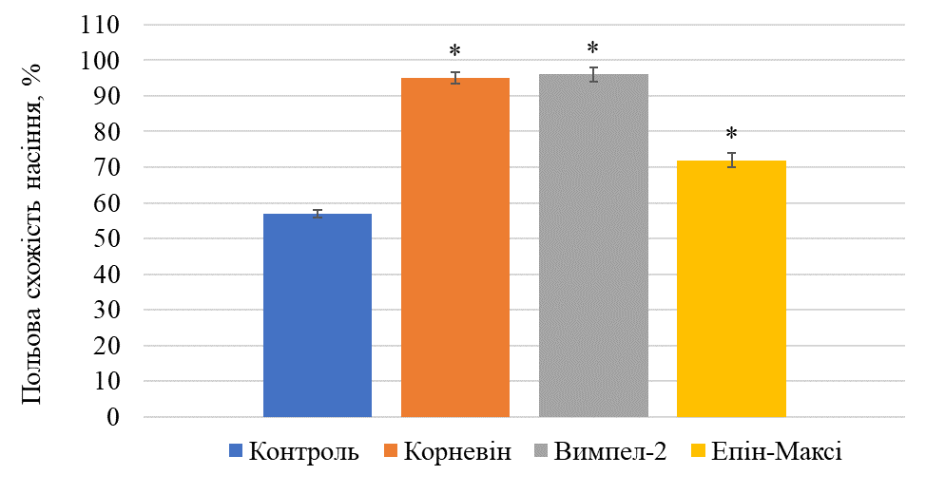
У результаті проведених досліджень було встановлено, що найбільше на польову схожість насіння капусти сорту Білосніжка впливають розчини препаратів Вимпел-2 та Корневін. Результати перевищували значення контролю на 68,4% та 66,7% відповідно. Менш високий показник схожості має обробка розчином препарату Епін-Максі. Результат впливу Епін-Максі на польову схожість перевищує схожість контролю на 26,3%.
Досліджувані РРР показали високі показники впливу на схожість насіння капусти. За результатами дослідження лабораторної схожості кращим є препарат Епін-Максі, а польової схожості – Вимпел.

3.3. Вплив рістрегулюючих речовин Корневін, Вимпел-2 та Епін-Максі на лінійні показники росту рослин капусти сорту Білосніжка
Процеси росту і розвитку рослин значною мірою залежать від формування та діяльності кореневої системи, яка відіграє одну з вирішальних ролей у процесі постачання рослинам вологи та мінеральних елементів живлення рослин. Показники розвитку кореневої системи капусти сорту Білосніжка за порівняльного впливу рістрегулюючих речовин Корневін, Вимпел-2 та Епін-Максі відображено у табл. 3.4.
Таблиця 3.4.
Фізіологічні показники розвитку кореневої системи капусти сорту Білосніжка за дії рістрегулюючих речовин Корневін, Вимпел-2 та Епін-Максі
у фазі 2-х справжніх листків
Варіант | Довжина кореня, см | % до контролю
Контроль | 2,2 ±0,08 | 100
Корневін | 2,6±0,09* | 118,2
Вимпел-2 | 2,4±0,08* | 109,1
Епін-Максі | 2,9±0,06* | 131,8
Примітка. * Різниця достовірна порівняно з контролем (р<0,05)
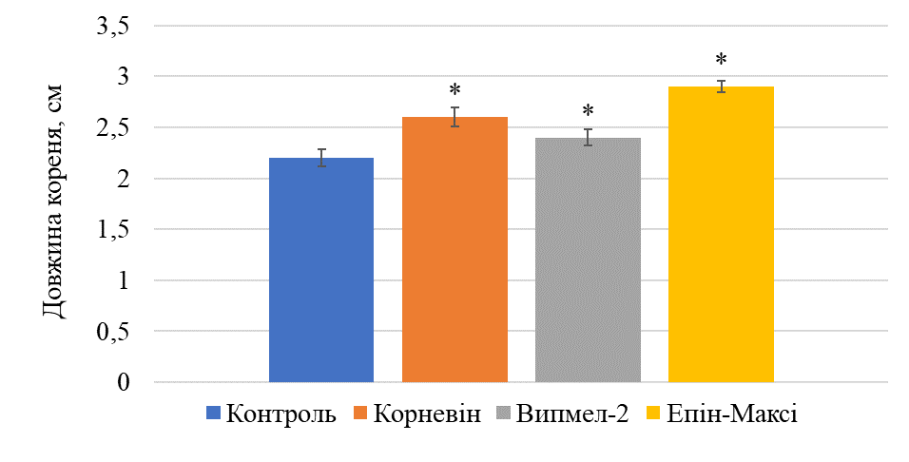
За результатами наших досліджень встановлено, що рістрегулюючі речовини мають стимулюючий ефект на лінійний ріст кореня розсади капусти сорту Білосніжка. Найбільш ефективно стимулює лінійний ріст кореня розсади препарат Епін-Максі, перевищуючи показник контролю на 31,8%. Висока ефективність також була відмічена за обробки розчином Корневін, перевищуючи показник контролю на 18,2%.
Головним органом рослин, завдяки якому вони ростуть і розвиваються є пагін. Він забезпечує транспорт речовин по рослині. Фізіологічні показники розвитку пагону капусти сорту Білосніжка за порівняльного впливу регуляторів росту Корневін, Вимпел-2 та Епін-Максі відображено у табл. 3.5.

Таблиця 3.5.
Фізіологічні показники розвитку пагону розсади капусти сорту Білосніжка за дії рістрегулюючих речовин Корневін, Вимпел-2 та Епін-Максі
у фазі 2-х справжніх листків
Варіант | Висота пагону, см | % до контролю
Контроль | 8,4±0,2 | 100
Корневін | 12,9±0,4* | 153,6
Вимпел-2 | 13,7±0,4* | 163,1
Епін-Максі | 9,1±0,3* | 108,3
Примітка. * Різниця достовірна порівняно з контролем (р<0,05)
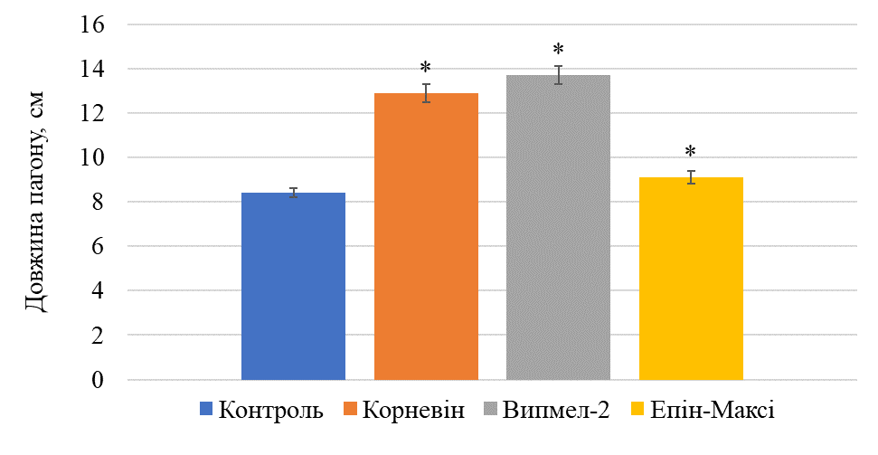
Досліджувані рістрегулюючі речовини показали позитивний вплив на показники лінійного росту пагону капусти сорту Білосніжка. Найвищу стимулюючу дію мають розчини препаратів Вимпел-2 та Корневін, перевищуючи показник контролю на 63,1% та 53,6% відповідно. Ефективність дії була відмічена і за використання розчину Епін-Максі.
Отже, досліджувані рістрегулюючі речовини здійснюють позитивний вплив на лінійні показники росту рослин капусти сорту Білосніжка у фазі двох справжніх листків. Аналіз одержаних результатів показав, що найбільш ефективно на лінійний ріст пагону впливав Вимпел-2. Така ефективність препарату пояснюється тим, що до складу досліджуваного препарату входять солі гумату натрію, що містять мікроелементи та позитивно впливають на ріст надземної частини розсади [49]. Використання розчину Епін-Максі не показав впливу на показник лінійного росту пагону, але мав найкращу стимулюючу дію на лінійний ріст кореня. Активною речовиною препарату Епін-Максі є епібрасинолід, який володіє рістстимулюючою активністю та сприяє розвитку кореневої системи [50]. Препарат Корневін проявив позитивну дію на лінійні показники росту і кореня, і пагону капусти. Індолілмасляна кислота, що входить до складу Корневіна є основною діючою речовиною, яка стимулює клітинний поділ тканин як кореня, так і пагона [51].
3.4. Вплив рістрегулюючих речовин Корневін, Вимпел-2 та Епін-Максі на показники маси сухої та сирої речовини рослин капусти сорту Білосніжка
Загальну масу рослин становить вміст сирої та сухої речовини. Сира речовина рослини представлена в основному водою, вміст якої визначає інтенсивність та направленість всіх фізіолого-біохімічних процесів [52].
Суха речовина у рослині відображає вміст органічних і мінеральних речовин. До органічних сполук, що входять до складу сухої речовини належать білки, жири, крохмаль, цукри, клітковина, пектини. Дослідження цього показника дає можливість дослідити вплив рістрегулюючих речовин на інтенсивність живлення рослин [53].
Порівняльний вплив досліджуваних рістрегулюючих речовин Корневін, Вимпел-2 та Епін-Максі на показники маси сухої та сирої речовини розсади капусти сорту Білосніжка відображені в табл. 3.6.
Таблиця 3.6.
Результати впливу рістрегулюючих речовин Корневін, Вимпел-2 та Епін-Максі на масу сухої та сирої речовини розсади капусти сорту Білосніжка у фазі двох справжніх листків
Примітка. * Різниця достовірна порівняно з контролем (р<0,05)
Варіант | Маса сирої речовини |  | Маса сухої речовини
Варіант | г | % до контролю | г | % до контролю
Контроль | 0,43± 0,03 | 100 | 0,064± 0,001 | 100
Корневін | 0,53± 0,03* | 123,3 | 0,08± 0,002* | 125,0
Вимпел-2 | 0,57± 0,04* | 132,6 | 0,093± 0,003* | 145,3
Епін-Максі | 0,44± 0,02 | 102,3 | 0,066± 0,001 | 103,1
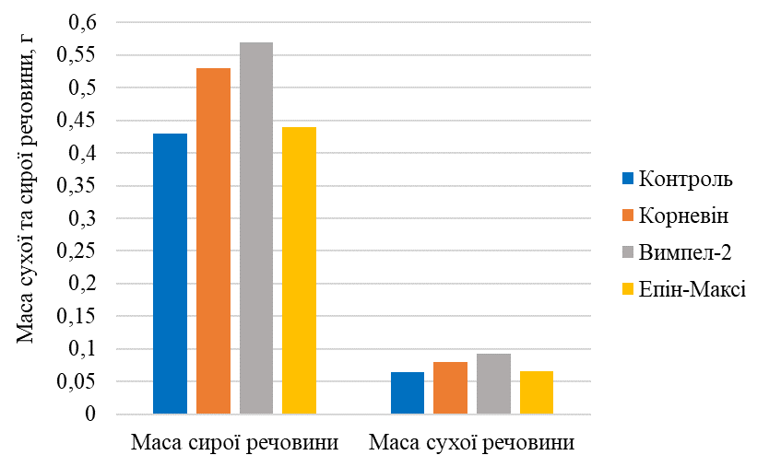
Обробка насіння капусти сорту Білосніжка розчинами досліджуваних рістрегулюючих речовин показала позитивний вплив на приріст маси сирої речовини. Найкращі результати було отримано при застосуванні препаратів Вимпел-2 та Корневін, що перевищили показники контролю на 32,6% та 23,3% відповідно. Дещо слабшу дію виявив розчин Епін-Максі, значення якого перевищило показник контролю на 2,3%.
У ході проведення дослідження нами було встановлено, що маса сухої речовини зросла у всіх варіантах обробки насіння капусти розчинами рістрегулюючих речовин (табл. 3.6.). Найвищий показник маси сухої речовини мав варіант обробки насіння препаратом Вимпел-2. Він виявив найефективніший вплив, перевищуючи показник контролю на 45,3%. Високий результат також мав варіант обробки насіння розчином Корневін, перевищуючи показник контролю на 25%. Дещо гірше, але позитивно, проявив себе Епін-Максі.
Процентний вміст сухої речовини є відсотковим співвідношенням між масою сухої і сирої речовини в рослині. Чим більший відсоток сухої речовини, тим краще рослини переносять несприятливі умови, які можуть бути пов'язані зі зміною температурного режиму чи нестачею води. За несприятливих умов, рослини розщеплюють органічні речовини, які входять до складу сухої речовини. В процесі розщеплення виділяється енергія, яка необхідна для життєдіяльності рослин.
Вплив рістрегулюючих речовин Корневін, Вимпел-2 та Епін-Максі на відсоток сухої речовини у рослинній пробі капусти сорту Білосніжка відображені в табл. 3.7.

Таблиця 3.7.
Результати впливу рістрегулюючих речовин Корневін, Вимпел-2 та Епін-Максі на відсоток сухої речовини у рослинній пробі капусти сорту Білосніжка
Варіант | Відсоток сухої речовини в рослинній пробі
Варіант | % | % до контролю
Контроль | 14,9 | 100
Корневін | 15,1 | 101,3
Вимпел-2 | 16,3 | 109,4
Епін-Максі | 15,0 | 100,7

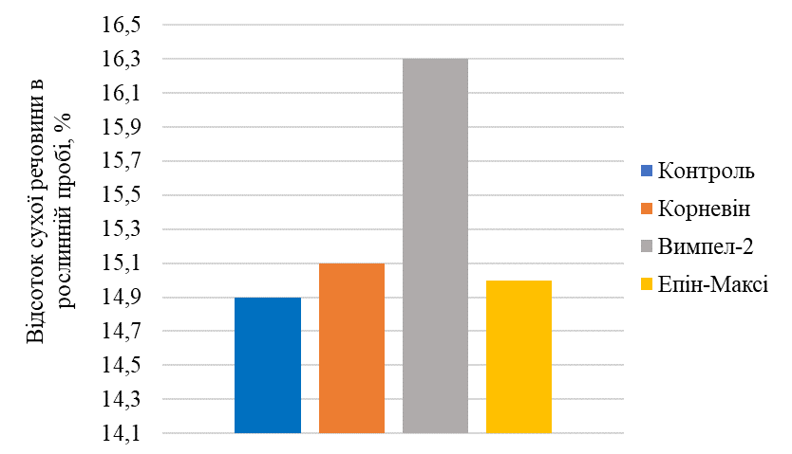
На показник відсотку вмісту сухої речовини найефективніше вплинула обробка насіння капусти препаратом Вимпел-2. По відношенню до контролю цей показник був більшим на 9,4%. Дослідження впливу обробки насіння капусти препаратами Корневін та Епін-Максі не показали високих результатів відсоткового вмісту сухої речовини. Їх результати знаходяться в межах контролю. Так, відсоток сухої речовини в рослинній пробі за обробки Корневіном перевищує контрольні значення на 1,3%, а Епін-Максі – на 0,7%.
Ефективність препарату Вимпел-2 можна пояснити тим, що до складу даного препарату входять ПЕГ (поліетиленгліколь) та гумат натрію. Властивістю ПЕГ є структурування вільної внутрішньоклітинної води, покращення її біологічної активності, прискорення процесу фотосинтезу, транспірації та інтенсивності мінерального живлення [54]. Гумат натрію покращує живлення, що стимулює ріст надземної частини рослин [55].
ВИСНОВКИ
- Використання рістрегулюючих препаратів Корневін, Вимпел-2 та Епін-Максі сприяло кращому проростанню насіння капусти сорту Білосніжка. У лабораторних умовах кращий вплив на схожість насіння мав препарат Епін-Максі та Вимпел-2 (перевищували значення контролю на 9,9%, та 8,5%, відповідно), а в умовах закритого ґрунту – Вимпел-2 та Корневін (перевищували показник контролю на 68,4% та 66,7% відповідно).
- Обробка насіння препаратами Корневін, Вимпел-2 та Епін-Максі стимулювала розвиток кореневої системи розсади капусти сорту Білосніжка. Найбільш ефективною стала обробка насіння препаратом Епін-максі. Показники довжини кореня перевищили показник контролю на 31,8%. Висока ефективність також була відмічена за обробки розчином Корневін.
- Застосування досліджуваних рістрегулюючих препаратів для обробки насіння капусти стимулювало ріст надземної частини розсади капусти сорту Білосніжка. Найвищу стимулюючу дію мають препарати Вимпел-2 та Корневін (перевищували показник контролю на 63,1% та 53,6% відповідно).
- Вплив рістрегулюючих речовини Корневін, Вимпел-2 та Епін-Максі показав позитивну динаміку накопичення маси сирої та сухої речовини розсади капусти сорту Білосніжка. На збільшення маси сирої та сухої речовини найкраще вплинула обробка насіння препаратом Вимпел-2. Приріст маси сирої речовини, порівняно з контролем, становив 32,6%, а маси сухої речовини – 45,3%. Висока ефективність також була відмічена за обробки препаратом Корневін.
- Обробка насіння препаратом Вимпел-2 показала найкращий вплив на відсоток вмісту сухої речовини у рослинній пробі капусти сорту Білосніжка, перевищуючи показник контролю на 9,4%.
- За результатами досліджень найкращий вплив на схожість насіння, лінійні показники росту рослин та вміст сухої речовини у рослині має препарат Вимпел-2. Також була відмічена позитивна дія препарату Корневін. Зазначені рістрегулюючі препарати можуть бути використані для обробки насіння капусти сорту Білосніжка як додатковий елемент технології вирощування цієї культури.

СПИСОК ВИКОРИСТАНИХ ДЖЕРЕЛ
- Оприлюднено прогноз виробництва овочевих культур в Україні в агросезоні 2022. http://surl.li/sssoa.
- Сорокопуд В. Овочева бариня, або про капусту та її родину. Агроогляд. 2005. №5. С. 6–11.
- Лиховід П.В. Біостимулятори як перспективний екологічно безпечний засіб покращення продуктивності овочевих культур http://surl.li/sstja.
- Біостимуляція в рослинництві. Фермерське господарство. 2009. № 38. С.13.
- Садовська Н.П., Маргітай Л. Г., Гамор А. Ф., Диковець Д. П. Вплив рістрегулюючих речовин на ростові процеси та урожайність баклажана. Агробіологія. 2013. № 11 (104). С. 107–111.
- Кравченко В.А. Вплив регуляторів росту рослин на посівні якості насіння помідора. Науковий вісник НАУ. Київ, 2005. Вип. 84. С. 105-108.
- Кравченко В.А. Вплив регуляторів росту рослин на ростові процеси в розсаді помідора. Науковий вісник НАУ. Київ, 2006. Вип. 100. С. 142-148.
- Ковтунюк З.І. Накльока О. П. Слободяник Г. Я. Динаміка наростання біометричних показників рослин капусти кольрабі під дією регуляторів росту. Таврійський науковий вісник. 2018. № 103. С 69-74.
- Калінін Ф.Л. Застосування регуляторів росту в сільському господарстві. Київ: Урожай, 1989. С. 168.
- Швайківський Б.Л., Лопушник В. І. Регулятори росту рослин – ефективний засіб підвищення продукції сільськогосподарських культур. Сільський господар. 2000. № 5. С. 3–4.
- Пономаренко С.П. Біостимуляція в рослинництві – український прорив. Основи формування продуктивності сільськогосподарських культур за інтенсивних технологій вирощування : зб. наук. праць УДАУ. Умань, 2008. С. 44–51.
- Анішин Л.А. Регулятори росту рослин: сумніви і факти. Пропозиція. 2002. С. 64–65.
- Барабаш О.Ю., Тараненко Л. К., Сич З. Д. Біологічні основи овочівництва: навч. посіб. / за ред. О. Ю. Барабаша. Київ: Арістей, 2005. С.350.
- Ткачук О.О. Фізіологічні аспекти застосування рістрегулюючих речовин в рослинництві. Актуальні проблеми біології та методики її викладання у закладах вищої освіти: збірник наукових праць звітної наукової конференції викладачів 2018-2019 н.р. Вінниця, 2019. С. 81 – 97.
- Личманюк Ю.О. Особливості проростання насіння редису за дії регуляторів росту рослин. Nauka i studia. 2017. Т. 1. Вип. 4. С. 42-44.
- Ващенко М.Г. Вплив нових видів добрив і стимуляторів росту на урожайність і якість продукції / М. Г. Василенко, Г. М. Бондар. Збірник наукових праць. "Інститут землеробства УААН" : спецвипуск. Київ: ЕКНО, 2006. С. 192–197.
- Шевчук О. А. Продуктивність рослин капусти кольрабі за дії рістрегулюючих препаратів. Вісник УНУС. 2022. №2. С. 52-60.
- Домарацький Є.О., Козлова О.П., Домарацький О.О. Вплив рістрегулюючих речовин біологічного походження на формування надземної біомаси рослин соняшника. Таврійський науковий вісник. № 106. С. 43-52.
- Грицаєнко З.М., Пономаренко С.П., Карпенко В.П., Леонтюк І.Б. Біологічно активні речовини в рослинництві. К. : ЗАТ «НІЧЛАВА», 2008. 352 с.
- Заіменко Н.В., Іваницька Б.О. Вплив органічних кислот на ростові процеси рослин різних екоморфотипів. Інтродукція рослин, 2013, № 3. С. 108-114.
- Щербатюк М.М., Войтенко Л.В., Васюк В.А., Косаківська І.В. Метод кількісного визначення фітогормонів у рослинних тканинах. Біологічні Студії. 2020. Том 14, №2. С. 117–136.
- Чеботар Г.О., Чеботар С.В. Гіберелін-сигнальні шляхи рослин Цитологія і генетика. 2011. Т. 45, № 4. С. 67-78.
- Веденичова Н.П., Косаківська І.В. Цитокініни в онтогенезі й адаптації злаків. Фізіологія рослин і генетика. 2020. Т. 52. № 1. С. 3-30.
- Сатарова Т.М., Павлюкова Н.Ф., Юсипіва Т.І. Дослідження абсцизової кислоти як інгібітора проростання насіння кукурудзи для використання в біотехнологічних програмах. Вісник Дніпропетровського університету. Біологія. Екологія. 2008. Вип. 16, Т. 2. С. 152–157.
- Мусатенко Л.І., Маменко Т.П. Етилен: функції і механізми дії у рослин. Вісник Харківського Національного Аграрного Університету Серія Біологія, 2008, Вип. 2 (14). С. 6-25.
- Куц О., Онищенко О., Семененко І., Ільїнова Є., Панова І., Пилипенко Л., Чаюк О., Коноваленко К., Яковченко А., Кокойко В. Ефективність регуляторів росту овочів. Овочівництво та баштанництво. 2021. Вип.68, С. 63-75.
- Шевчук О. А. Екологічна безпека та перспективи застосування синтетичних регуляторів росту у рослинництві. Вісник Вінницького політехнічного інституту. Вінниця : ВНТУ. 2014. №1(112). С. 34-39.
- Первачук М. В. Еколого-токсикологічні особливості та використання у сільському господарстві синтетичних регуляторів росту. Materials of the XIII International scientific and plactuical conference «Cutting-edge science – 2018». 2018. Vol. 20. Р. 81-83.
- Кур’ята В. Г. Ретарданти – модифікатори гормонального статусу рослин. Фізіологія рослин: проблеми та перспективи розвитку: у 2 т. НАН України, Ін-т фізіології рослин і генетики, Українське товариство фізіологів рослин. К : Логос, 2009. Т. 1. С. 565-587.
- Кур’ята В. Г. Вплив ретардантів на ростові процеси, морфогенез і продуктивність рослин картоплі. Фізіологія і біохімія культурних рослин. 2002. Т. 34, № 4. С. 305-310.
- Ткачук О. О. Вплив гетероауксину на енергію проростання та ріст пшениці. Актуальні питання географічних і біологічних наук: основні наукові проблеми та перспективи досліджень. Збірник наукових праць ВДПУ. Вінниця, 2019. Вип. 17 (22). С. 67-69.
- Войтенко Я. О. Вплив емістиму С на ріст і розвиток рослин томатів. Актуальні питання географічних, біологічних та хімічних наук: основні наукові проблеми та перспективи дослідження. Зб. наук. праць ВДПУ. Вінниця, 2015. С. 113-115.
- Ладанюк М. В. Зміни фізіолого-біохімічних показників рослин баклажанів сорту Алмаз за дії емістиму С. Materialy XIV Miedzynarodowej naukowi-praktycznej konferencji , «Naukowa przestrzeń Europy 2018» , Volume 7 Przemyśl: Nauka i studia. Р. 16-18.
- Ткачук О. О. Особливості розвитку перцю солодкого сорту Антей за дії регуляторів росту. Materialy XIII Miedzynarodowej naukowi-praktycznej konferencji,”Europejska nauka XXI powieka. 2017”, Tom 10: Gospodarka rolna. Medycyna, Ekologia. Biologiczne nauki. Przemysl: Nauka i studia, Р. 52-54.
- Лукінова Г. О. Вплив препаратів «Корневін» та «Циркон» на насіннєві показники рослин огірка. News of Science and Education. 2017. Т. 3. Вип. 9. Р. 57-659.
- Поліщук Т. В. Якісні показники насіння рослин редису за дії бурштинової кислоти та реастиму. News of Science and Education. 2017. Т. 3. Вип. 9. Р. 60-62.
- Марчук Ю. М. Вплив різних регуляторів росту рослин на насіннєву продуктивність рослин бобів кормових. Materialy ХII Meznarodni vedecko-practicka konference «Dny veda – 2016». 2016. Dil 16. S. 49-51.
- Низовець А. Капуста: калорійність та вміст вітамінів. Чому вона корисна для здоров'я і як приготувати. Liga.net. 26 квітня 2021. http://surl.li/ufiwn.
- Пузік Л.М. Капустяні овочі. Технологія вирощування і зберігання: монографія. Харк. нац. аграр. ун-т ім. В.В. Докучаєва. Х. 2015. 373 с.
- Окрушко С. Є. Вплив стимуляторів росту на урожайність овочевих культур / Зб. наук. пр. ВНАУ. 2017. № 5. С. 34–39.
- Хвіц Л.М., Коцун Л.О. Вплив стимулятора росту на укорінення стеблових живців смородини чорної. Біологічні дослідження. 2015. Збірник наукових праць. Житомир: ПП «Рута», 2015. С. 49-50.
- Ласло О.О., Мельничук А.В. Ефективність застосування регулятора вимпел–2 та комплексного мікродобрива у посівах сої. Сільське господарство. Рослинництво. Вісник Полтавської державної аграрної академії. 2021. №4. С.24-29.
- Ткачук О.О. Вплив регулятора росту епіну на фізіологічні показники рослин квасолі сорту Присадибна. Актуальні питання сучасної біологічної науки та методики її викладання. Вінниця, 2021. С. 68-76.
- Горобець, М.В., Писаренко, П.В., Чайка, Т.О., Міщенко, О.В., Крикунова, В.Ю. Вплив регуляторів росту рослин на онтогенез сортів ячменю ярого. Сільське господарство. Рослинництво. Вiсник Полтавської Державної Аграрної Академії. 2021. № 1. С. 106-115.
- ДСТУ 4138-2002. Насіння сільськогосподарських культур. Методи визначення якості. [Чинний від 2004-01-01]. Вид. офіц. Київ, 2003. 156 с.
- Основи наукових досліджень в агрономії: Підручник / В. О. Єщенко, П. Г. Копитко, П. В. Костогриз; В. П. Опришко. За ред. В. О. Єщенка. – Вінниця: ПП «ТД «Едельвейс і К»», 2014. 332 с.
- Каленська С.М. Насіннєзнавство та методи вивчення якості насіння сільськогосподарських культур: навчальний посібник. Вінниця: ФОП Данилюк, 2011. 320 с.
- Окрушко С.Є. Вплив стимуляторів росту на урожайність овочевих культур. Збірник наукових праць ВНАУ. 2017. № 5, С. 34-39.
- Принцип дії препарату Вимпел. [Електронний ресурс] – Режим доступу: http://wimpel.at.ua/index/princip_dejstvija/0-4.
- Бурдейна В. О., Поляк А. В., Кравчук В. О. та ін. Вплив регуляторів росту рослин епіну та гетероауксину на насіннєву продуктивність рослин огірка. Nauka i studia. 2017. Т. 1, Вип. 4. С. 36–38.
- Безвіконний П.В., Тарасюк В.А. Вплив регуляторів росту на якість вигонки тюльпанів в умовах зимових теплиць Західного Лісостепу. Сучасний рух науки : матеріали ХI Міжнародної науково-практичної інтернет-конференції. Дніпро, 2020. С. 49–51.
- Паливода Ю.М. Фізіолого-біохімічні механізми формування посухостійкості м'якої пшениці за дії метаболічно активних сполук: дис. … доктор філософії: 23.02.24. Ніжин, 2024. 130 с.
- Господаренко Г. М. Агрохімія. Умань: ВІЗАВІ, 2014. 400 с.
- Ковтунюк З.І. Урожайність капусти савойської залежно від впливу регуляторів росту. The 6th International scientific and practical conference “Modern scientific research: achievements, innovations and development prospects”(November 21-23, 2021) MDPC Publishing, Berlin, Germany. 2021. 937 p.. 2021.
- Тернавський, А. Г., and О. П. Накльока. Ефективність застосування біостимуляторів росту на рослинах огірка в умовах Лісостепу України. Агробіологія. 2013 №11. С. 101-104.

